**A SUDAMERICA DE PROMOCIÓN**

**VIGENCIA DE RESERVA:** 2025/2026

|  |  |
| --- | --- |
| **DURACION:** | 09 DÍAS – 08 NOCHES |
| **PUERTO DE SALIDA:** | BUENOS AIRES |
| **FECHAS DE SALIDA:** | 19 DE DICIEMBRE |
| **BARCOS:** | COSTA FAVOLOSA |

**INCLUYE:**

* 08 noches de alojamiento en la categoría de cabina seleccionada
* Comidas Ilimitadas entre las diarias principales y snacks con bebidas incluidas: Café, té, jugos
* Shows
* Actividades recreativas diarias
* Actividades deportivas
* Desembarco en los diferentes puertos descritos en el itinerario

**NO INCLUYE:**

* Alimentos o bebidas no especificados
* Billetes aéreos
* Propinas por noche por persona que se pagaran exclusivamente en el Crucero, valor aproximado de 15 a 21 USD.
* Gastos personales
* Items no especificados en el programa

**ITINERARIOS:**

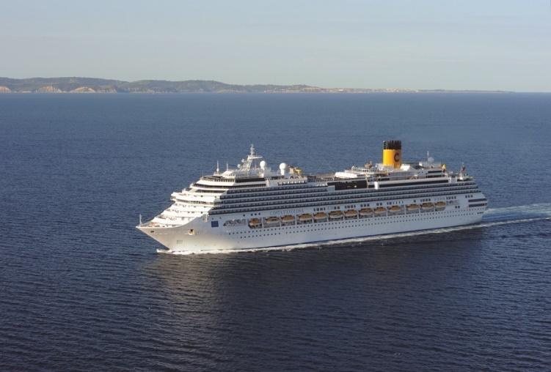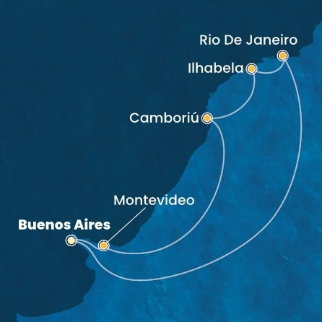

**ITINERARIO**

|  |  |  |  |
| --- | --- | --- | --- |
| **Día** | **Puerto** | **Llegada** | **Salida** |
| 1 | Bueno Aires | - | 07:00p. m |
| 2 | Montevideo | 07:00 a. m. | 05:00 p. m. |
| 3 | Navegación | - | - |
| 4 | Camboriu (Brasil) | 10:00 a. m. | 06:00 p. m. |
| 5 | Ilha Bela | 10:00 a. m. | 06:00 p. m. |
| 6 | Rio de Janeiro | 07:00 a. m. | 04:00 p. m. |
| 7 | Navegación | - | - |
| 8 | Navegación | - | - |
| 9 | Bueno Aires | 08:00a. m | - |

**TARIFA PROMOCIONAL**

**PAGO**

* **EXTERIOR – DOBLE**

**PRECIO POR PERSONA EN USD**

SERVICIO COMPARTIDO EN BASE A 02 PASAJEROS

|  |  |  |
| --- | --- | --- |
| **EXTERNA** | **1ERA PERSONA** | **2DA PERSONA** |
| **TOTAL** | **1622** | **1622** |

**TARIFA NORMAL**

SERVICIO COMPARTIDO EN BASE A 02 PASAJEROS

|  |  |  |
| --- | --- | --- |
| **EXTERNA** | **1ERA PERSONA** | **2DA PERSONA** |
| **TOTAL** | **2184** | **2184** |

**NOTAS IMPORTANTES:**

* Precios incluyen todos los impuestos (sujetos a cambio y disponibilidad).
* No aplica para feriados largos, congresos y eventos especiales.
* Precios sujetos a variación y disponibilidad sin previo aviso hasta el momento de la reserva.
* Pago: Pago con tarjeta de crédito.